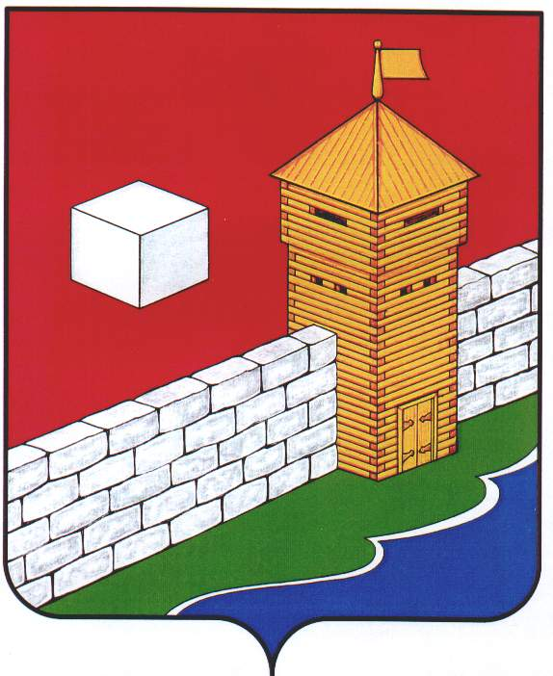
СОБРАНИЕ ДЕПУТАТОВ
ЕТКУЛЬСКОГО МУНИЦИПАЛЬНОГО РАЙОНА
шестого созыва
Р Е Ш Е Н И Е

от _22.12.2021 г._ № _230_
с. Еткуль

Об установлении стоимости питания
в общеобразовательных организациях
Еткульского муниципального района

Заслушав и обсудив информацию начальника Управления образования администрации Еткульского муниципального района Л. И. Увариной о необходимости установления стоимости питания в общеобразовательных организациях Еткульского муниципального района

СОБРАНИЕ ДЕПУТАТОВ ЕТКУЛЬСКОГО МУНИЦИПАЛЬНОГО РАЙОНА
Р Е Ш А Е Т:

установить с 01.01.2022 г. стоимость питания в общеобразовательных организациях Еткульского муниципального района в размере 51,00 рублей в день на одного обучающегося.

Председатель Собрания депутатов
Еткульского муниципального района Н. Н. Васильева

